Phụ lục I

CÁC MẪU
(Ban hành kèm theo Thông tư số ......./2021/TT-BGTVT ngày ...... tháng ..... năm 2021 của Bộ trưởng Bộ Giao thông vận tải)

STT | Tên các mẫu
Mẫu số 01 | Mẫu thẻ giám sát viên an toàn khai thác cảng hàng không, sân bay
Mẫu số 02 | Mẫu thẻ giám sát viên chất lượng dịch vụ hàng không
Mẫu số 03 | Mẫu báo cáo sự cố va chạm chim, động vật hoang dã, vật nuôi với tàu bay và báo cáo bổ sung thông tin về chi phí khai thác và hư hại động cơ do sự cố chim, động vật hoang dã, vật nuôi va chạm với tàu bay
Mẫu số 3.1 | Mẫu báo cáo sự cố va chạm chim, động vật hoang dã, vật nuôi với tàu bay
Mẫu số 3.2 | Mẫu báo cáo bổ sung thông tin về chi phí khai thác và hư hại động cơ do sự cố chim, động vật hoang dã, vật nuôi va chạm với tàu bay
Mẫu số 04 | Mẫu Giấy phép nhân viên điều khiển, vận hành thiết bị hàng không, phương tiện hoạt động tại khu vực hạn chế của cảng hàng không, sân bay
Mẫu số 4.1 | Mẫu Giấy phép không áp dụng mã QR
Mẫu số 4.2. | Mẫu Giấy phép áp dụng mã QR
Mẫu số 05 | Mẫu báo cáo của người khai thác cảng hàng không, sân bay và Cảng vụ hàng không
Mẫu số 5.1 | Mẫu báo cáo của người khai thác cảng hàng không, sân bay
Mẫu số 5.1.1 | Mẫu báo cáo giới hạn năng lực khai thác nhà ga, sân đỗ
Mẫu số 5.1.2 | Mẫu báo cáo sử dụng slot chuyến bay nội địa và chuyến bay quốc tế
Mẫu số 5.1.3 | Mẫu báo cáo kế hoạch trung hạn 5 năm về tăng, giảm giới hạn khai thác nhà ga, sân đỗ

STT | Tên các mẫu
Mẫu số 5.1.4 | Mẫu báo cáo số lượng tàu bay đỗ qua đêm được xác nhận cho hãng hàng không
Mẫu số 5.1.5 | Mẫu báo cáo sử dụng slot theo số hiệu chuyến bay
Mẫu số 5.2 | Mẫu báo cáo của Cảng vụ hàng không
Mẫu số 5.2.1 | Mẫu báo cáo giám sát sử dụng slot chuyến bay nội địa
Mẫu số 5.2.2 | Mẫu báo cáo giám sát sử dụng slot chuyến bay quốc tế
Mẫu số 06 | Mẫu báo cáo của cơ sở cung cấp dịch vụ bảo đảm hoạt động bay
Mẫu số 6.1 | Mẫu báo cáo giới hạn năng lực khai thác đường cất hạ cánh và dịch vụ điều hành bay
Mẫu số 6.2 | Mẫu báo cáo kế hoạch trung hạn về tăng, giảm giới hạn khai thác đường cất hạ cánh và dịch vụ điều hành bay

Mẫu số 01

Mẫu thẻ giám sát viên an toàn khai thác cảng hàng không, sân bay

1. Mặt trước

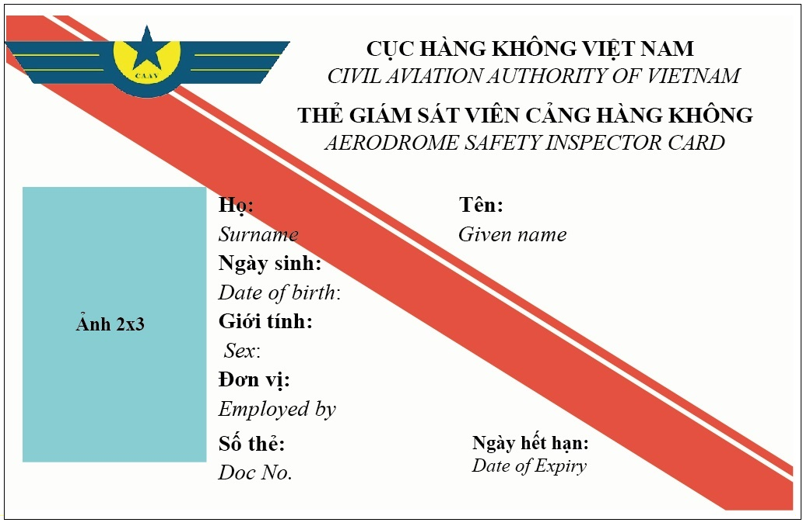

2. Mặt sau

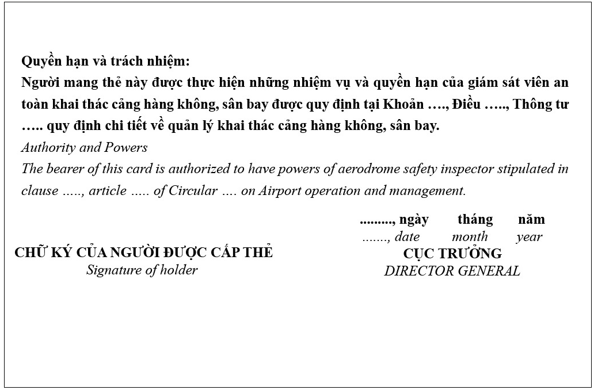

Mẫu số 02

Mẫu thẻ giám sát viên chất lượng dịch vụ hàng không

1. Mặt trước

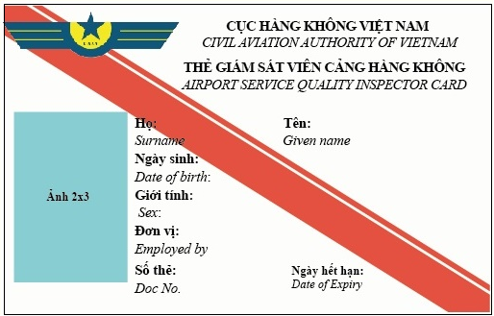

2. Mặt sau

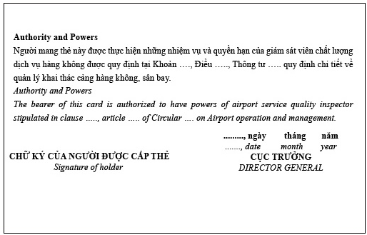

Mẫu số 03. Mẫu báo cáo sự cố va chạm chim, động vật hoang dã, vật nuôi với tàu bay và báo cáo bổ sung thông tin về chi phí khai thác và hư hại động cơ do sự cố chim, động vật hoang dã, vật nuôi va chạm với tàu bay

Mẫu số 3.1. Mẫu báo cáo sự cố va chạm chim, động vật hoang dã, vật nuôi với tàu bay

Send to:
Gửi tới:
Operator 01/02  Người khai thác tàu bay  Aircraft Make/Model 03/04  Nhà sản xuất tàu bay/Mẫu mã  Engine Make/Model 05/06  Nhà sản xuất động cơ/Mẫu mã  Aircraft Registration 07  Số đăng ký tàu bay  Flight number  Số hiệu chuyến bay  Date day ….. month …. year 08  Ngày ……. tháng ………… năm  Route to  Điểm đến  Local time 09  Giờ địa phương  dawn A day B dusk C night D 10  bình minh A ban ngày B chạng vạng C đêm D  Aerodrome Name 11/12  Tên sân bay  Runway used 13  Đường CHC sử dụng  Location if Enroute 14  Vị trí trên đường bay  Height AGL 15  Độ cao (AGL)  Speed IAS 16  Tốc độ (IAS)  Phase of Flight 17  Giai đoạn của chuyến bay  Parked A En route E  đỗ trên đường bay  Taxi B Descent F  lăn hạ độ cao  Take-off run C Approach G  chạy đà cất cánh tiếp cận  Climb D Landing roll H  lấy độ cao xả đà hạ cánh  Part(s) of Aircraft  Phần (các phần) của tàu bay  Struck Damaged  Va chạm Hư hại  Radome 18  Chóp ra đa  Windshield 19  Kính chắn gió  Nose (excluding above) 20  Mũi (ngoại trừ phần trên)  Engine no.1 21  Động cơ số  2 22  3 23  4 24  Propeller 25  Cánh quạt  Wing/rotor 26  Cánh tàu bay/cánh quay trực thăng  Fuselage 27  Thân  Landing gear 28  Càng  Tail 29  Đuôi  Lights 30  Đèn  Other (specify) 31  Khác (nêu rõ) | Effect on Flight:  Ảnh hưởng tới chuyến bay  None 32  Không  Aborted take - off 33  Hủy cất cánh  Precautionary landing 34  Hạ cánh phòng bất trắc  Engines shut down 35  Động cơ bị tắt  Other (specify) 36  Khác (nêu rõ)  Sky Condition 37  Điều kiện bầu trời  No cloud A  Không mây  Some cloud B  Có mây  Overcast C  U ám  Precipitation  Lượng giáng thủy  Fog 38  Sương mù  Rain 39  Mưa  Snow 40  Tuyết  Bird Species* 41  Loài chim  Number of Birds  Số lượng chim  Seen 42 Struck 43  Nhìn thấy Va chạm  1 A A  2-10 B B  11-100 C C  More D D  Nhiều hơn  Size of Bird 44  Kích thước của chim  Small S  Nhỏ  Medium M  Trung bình  Large L  To  Pilot Warned of Birds 45  Tổ lái có được cảnh báo về chim  Yes y No x  Có Không  Remarks (describe damage, injuries and other pertinent information) 46/47  Bình luận (mô tả mức độ hư hại, mức độ tổn thương và các thông tin thích hợp)
Reported by  Báo cáo bởi  (Name, Signature)  (Tên, Chữ ký) | * Send the pictures of the birdstrike  * Gửi ảnh của sự cố chim va chạm vào tàu bay

Mẫu số 3.2. Mẫu báo cáo bổ sung thông tin về chi phí khai thác và hư hại động cơ do sự cố chim, động vật hoang dã, vật nuôi va chạm với tàu bay

A. BASIC DATA
A. THÔNG TIN CƠ BẢN
Operator 01/02
Người khai thác
Aircraft Make/Model 03/04
Nhà sản xuất tàu bay/Mẫu mã
Engine Make/Model: 05/06
Nhà sản xuất động cơ/Mẫu mã
Aircraft Registration: 07
Số đăng ký tàu bay
Date of strike: day month year 08
Ngày xảy ra sự cố va chạm: ngày tháng năm
Aerodrome/ Location if known 11/12/14
Sân bay/ Vị trí nếu biết
B. COST INFORMATION:
B. THÔNG TIN CHI PHÍ:
Aircraft time out of service: hours 52
Thời gian tàu bay không phục vụ bay giờ
Estimated cost of repairs or replacement U.S. $ 53
Chi phí ước tính cho việc sửa chữa hoặc thay thế:
Estimated other costs U.S. $ 54
Chi phí ước tính khác:
C. CÁC THÔNG TIN ĐẶC BIỆT VỀ HƯ HẠI ĐỘNG CƠ DO SỰ CỐ VA CHẠM
Engine position number  Vị trí của động cơ |  | 1 | 2 | 3 | 4
Reason for failure/ shutdown  Lý do hỏng/tắt máy |  | 55 | 56 | 57 | 58
 | Uncontained failure  Bị văng ra không kiểm soát | A | A | A | A
 | Fire  Cháy | B | B | B | B
 | Shutdown - Vibration  Tắt - Rung | C | C | C | C
 | Shutdown - Temperature  Tắt - Nhiệt độ | D | D | D | D
 | Shutdown - Fire warning  Tắt - Cảnh báo cháy | E | E | E | E
 | Shutdown - Other (specify)  Tắt - Khác (nêu rõ)  …………………………….. | Y | Y | Y | Y
 | Shutdown - unknown  Tắt - không biết | Z | Z | Z | Z
Estimated percentage of thrust loss*  Phần trăm ước tính giảm lực đẩy |  | ___59 | ___60 | ___61 | ___62
Estimated number of birds ingested  Số lượng chim ước tính bị cuốn vào động cơ |  | ___63 | ___64 | ___65 | ___66
Bird species 41
Loài chim
*These may be difficult to determine but even estimates are useful.
* Việc nhận diện được các loài chim có thể khó nhưng cần thiết ngay cả khi chỉ là số ước lượng.
Send the pictures of the birdstrike
Gửi ảnh của sự cố chim va chạm vào tàu bay
Reported by
Được báo cáo bởi
(Name, Signature)
(Tên, Chữ ký)

Mẫu số 04. Mẫu giấy phép nhân viên điều khiển, vận hành thiết bị hàng không, phương tiện hoạt động tại khu vực hạn chế của cảng hàng không, sân bay

Mẫu số 4.1. Mẫu Giấy phép không áp dụng mã QR

1. Mặt trước

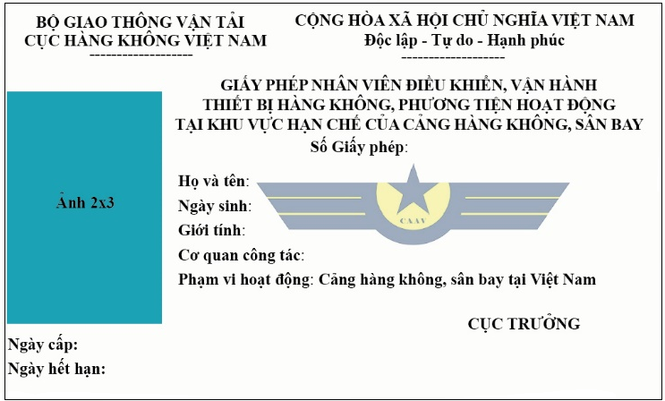

2. Mặt sau

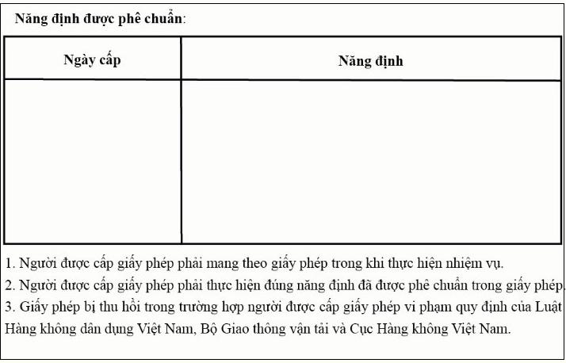

Mẫu số 4.2. Mẫu Giấy phép áp dụng mã QR

1. Mặt trước

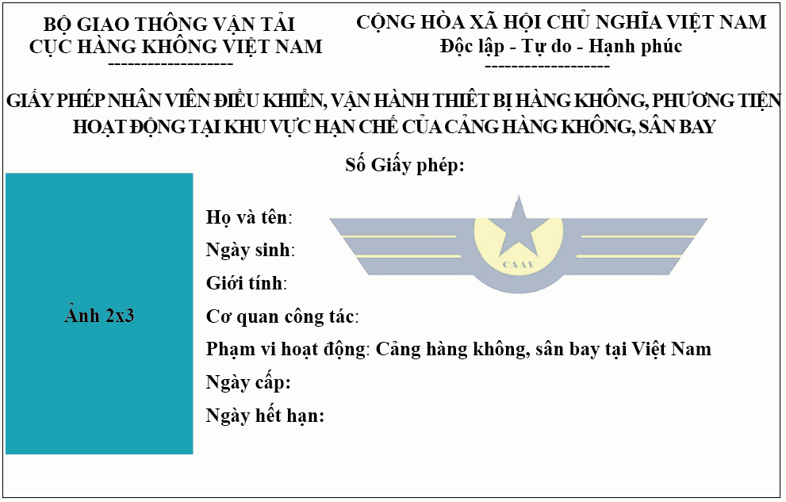

2. Mặt sau

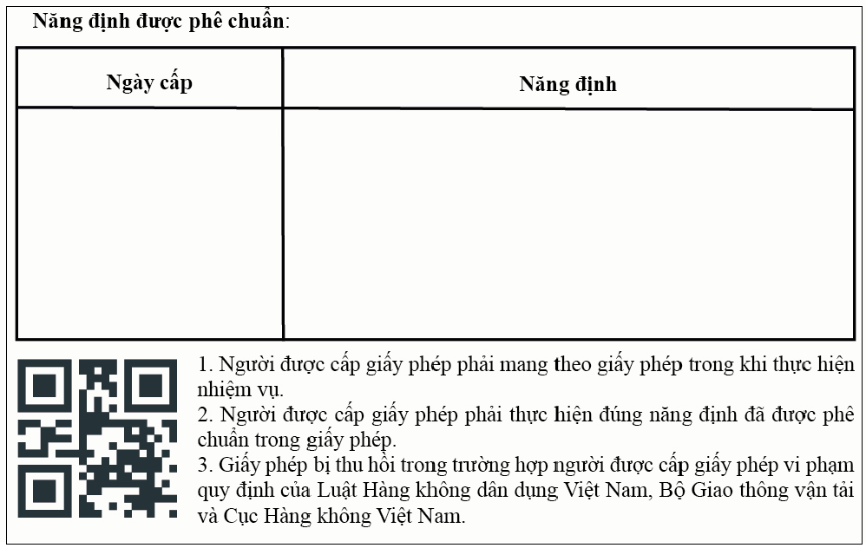

Mẫu số 05. Mẫu báo cáo của người khai thác cảng hàng không, sân bay và Cảng vụ hàng không

Mẫu số 5.1. Mẫu báo cáo của người khai thác cảng hàng không, sân bay

Mẫu số 5.1.1. Mẫu báo cáo giới hạn năng lực khai thác nhà ga, sân đỗ

1. Đơn vị báo cáo:
2. Cơ quan nhận báo cáo:
3. Ngày báo cáo:
4. Kỳ báo cáo:
5. Cảng hàng không:
Giới hạn năng lực khai thác cảng hàng không... Mùa lịch bay…
- Nhà ga đi:
Chỉ tiêu | Quốc tế | Nội địa
Chuyến bay/giờ
- Nhà ga đến:
Chỉ tiêu | Quốc tế | Nội địa
Chuyến bay/giờ
- Số lượng vị trí đỗ tàu bay:
Loại tàu bay | Số lượng
Tàu bay code F (B747-800 hoặc tương đương)
Tàu bay code E (B777, B747-400 hoặc tương đương)
Tàu bay code C (A320, A321, AT7 hoặc tương đương)
Ghi chú:
Người lập báo cáo Thủ trưởng đơn vị
(Ghi rõ họ tên) (Ghi rõ họ tên)
HƯỚNG DẪN MẪU 5.1.1
a) Tên báo cáo: mẫu báo cáo giới hạn năng lực khai thác nhà ga, sân đỗ.
b) Nội dung yêu cầu báo cáo:
- Người khai thác cảng hàng không, sân bay báo cáo số liệu theo các chỉ tiêu về chuyến bay/giờ và số vị trí đỗ tàu bay tại các cảng hàng không theo biểu mẫu nêu trên.
- Ngày báo cáo: thời thời điểm người khai thác cảng hàng không, sân bay hoàn thành và gửi bảo cáo về Cục Hàng không Việt Nam. Ngày báo cáo phải là ngày trước thời hạn gửi báo cáo.
- Kỳ báo cáo: số liệu theo lịch bay mùa hè và lịch bay mùa đông.
- Cảng hàng không: là tên cảng hàng không được báo cáo số liệu theo biểu mẫu.
- Định dạng báo cáo: báo cáo được lập dưới định dạng excel hoặc word.
c) Đơn vị báo cáo: người khai thác cảng hàng không, sân bay.
d) Cơ quan nhận báo cáo: Cục Hàng không Việt Nam.
đ) Phương thức gửi, nhận báo cáo: người khai thác cảng hàng không, sân bay gửi báo cáo bằng văn bản về Cục Hàng không Việt Nam qua địa chỉ hộp thư điện tử vthk@caa.gov.vn.
e) Thời hạn gửi báo cáo:
- Trước ngày 15 tháng 4 hàng năm báo cáo đối với số liệu của lịch bay mùa đông kế tiếp.
- Trước ngày 15 tháng 9 hàng năm báo cáo đối với số liệu của lịch bay mùa hè kế tiếp.
g) Tần suất thực hiện báo cáo: 02 lần/năm.
h) Thời gian chốt số liệu báo cáo:
- Trước ngày 15 tháng 4 đối với số liệu của lịch bay mùa đông kế tiếp
- Trước ngày 15 tháng 9 đối số liệu với lịch bay mùa hè kế tiếp.
i) Mẫu đề cương báo cáo: không áp dụng.
k) Biểu mẫu số liệu báo cáo: báo cáo theo Mẫu số 5.1.1.

Mẫu số 5.1.2. Mẫu báo cáo sử dụng slot chuyến bay nội địa và chuyến bay quốc tế

1. Đơn vị báo cáo:
2. Cơ quan nhận báo cáo:
3. Thời hạn gửi báo cáo:
4. Kỳ báo cáo:
5. Cảng hàng không:
 | STT | Số hiệu chuyến bay | Hãng hàng không | Chặng bay | Chuyến cất/Chuyến hạ | Quốc tế/Nội địa |  | Ngày khai thác | Giờ slot được cấp | Khung giờ slot được cấp |  | Giờ đóng chèn/rút chèn | Chênh lệch thời gian | Tình trạng sử dụng slot | Lý do loại trừ
 | (1) | (2) | (3) | (4) | (5) | (6) |  | (7) | (8) | (9) |  | (10) | (11) = (10)-(8) | (12) | (13)
 | 1 | AB123 | AB | SGNHAN | DEP | NĐ |  | 01/01/21 | 10:10 | 10 |  | 10:15 | 00:05 | Đúng slot
 | 2 | AB456 | AB | HPHSGN | ARR | NĐ |  | 01/01/21 | 07:00 | 7 |  | 09:10 | 02:10 | Sai slot
 | 3 | CD123 | CD | SGNBKK | DEP | QT |  | 01/01/21 | 09:45 | 9 |  | 10:50 | 01:05 | Sai slot
 | 4 | CD234 | CD | … | ARR | QT
 | … | … | … | … | … | … |  |  |  |  |  |  |  | …
Người lập báo cáo  (Ghi rõ họ tên) |  |  |  |  |  |  |  |  |  |  | Thủ trưởng đơn vị  (Ghi rõ họ tên)

HƯỚNG DẪN BIỂU MẪU 5.1.2
a) Tên báo cáo: mẫu báo cáo sử dụng slot chuyến bay nội địa và chuyến bay quốc tế.
b) Nội dung yêu cầu báo cáo:
- Người khai thác cảng hàng không, sân bay báo cáo kết quả tình trạng slot: “Đúng slot”, “Sai slot”, “Không sử dụng” theo khung giờ ban ngày (từ 07h00 đến 19h00 giờ địa phương) và khung giờ ban đêm (từ 20h00 đến 06h00 giờ địa phương của ngày kế tiếp) của các chuyến bay quốc tế và nội địa (lập thành 02 bảng) gắn với các chỉ tiêu, cụ thể: số hiệu chuyến bay; đường bay; hãng khai thác; thời gian thực hiện và slot cất cánh/giờ hạ cánh và lý do loại trừ của từng chuyến (nếu có).
- Giải thích thuật ngữ:
- Số hiệu chuyến bay (Cột 2): là số hiệu chuyến bay gắn với chặng bay cụ thể. Ví dụ: VN869.
- Hãng hàng không (Cột 3): là ký hiệu bằng mã IATA của các hãng hàng không. Ví dụ: VN, VJ, KE, JL..
- Chặng bay (Cột 4): là chặng bay đến/đi tại cảng hàng không theo hành trình được phê duyệt. Mã sân bay được sử dụng theo mã IATA. Ví dụ: HAN-SGN, HAN-ICN, SGN-TPE…
- ARR/DEP (Cột 5): là ký hiệu viết tắt đối với chuyến hạ cánh/cất cánh tại cảng hàng không được báo cáo.
- Quốc tế/nội địa (Cột 6): các chuyến bay nội địa được ký hiệu là “NĐ” và chuyến bay quốc tế được ký hiệu là “QT”, nhằm mục đích phân biệt các chuyến bay đi/đến các cảng hàng không.
- Ngày khai thác (Cột 7): là ngày khai thác thực tế theo giờ địa phương (giờ Hà Nội).
- Giờ slot được cấp (Cột 8): là giờ slot được lấy từ hệ thống phần mềm quản lý slot của Cục Hàng không Việt Nam và được quy đổi sang giờ địa phương.
- Khung giờ slot được cấp (Cột 9): là thời gian trong khoảng từ phút đầu tiên đến phút cuối cùng trong một khung giờ slot được cấp. Ví dụ slot cấp cho hãng AB là 9:15 thì khung tương ứng là khung 9 giờ.
- Giờ đóng chèn/rút chèn (Cột 10): là thời điểm đóng chèn (chock-on)/thời điểm rút chèn (chock-off) của tàu bay thực hiện chuyến bay đó.
- Chênh lệch thời gian (Cột 11): là kết quả so sánh giữa thời gian đóng chèn/rút chèn (cột 10) với slot được cấp (cột 8).
- Tình trạng sử dụng slot (Cột 12): tình trạng sử dụng slot được xác định gồm 03 tình trạng là “Đúng slot”, “Sai Slot” và “Không sử dụng”.
- “Đúng slot” là thời gian tại Cột 11 nhỏ hơn hoặc bằng 60 phút đối với các chuyến bay đi quốc tế và 30 phút đối với chuyến bay đi nội địa. Đối với slot hạ cánh là slot phải có thời gian khai thác thực tế.
- “Sai slot” là thời gian tại Cột 11 lớn hơn 60 phút đối với các chuyến bay đi quốc tế và 30 phút đối với chuyến bay đi nội địa.
- “Không sử dụng” là chuyến bay không có thời gian đóng chèn và rút chèn tại Cột 10.
Ví dụ: chuyến nội địa AB123 giờ rút chèn 10:15, giờ slot được cấp 10:10, chênh lệch 00:05, tình trạng “Đúng slot”. Chuyến quốc tế CD123, giờ rút chèn 10:50, giờ slot được cấp 09:45, chênh lệch 01:05, tình trạng “Sai slot”.
- Lý do loại trừ (Cột 13): các lý do được nêu tại Thông tư này. Người khai thác cảng hàng không, sân bay phối hợp với hãng hàng không khai thác và cơ sở cung cấp dịch vụ bảo đảm hoạt động bay xác định rõ các lý do được loại trừ của từng chuyến bay được quy định trong Thông tư. Các slot được loại trừ được coi là slot thực hiện đúng.
- Cảng hàng không: là tên cảng hàng không thực hiện việc báo cáo số liệu theo mẫu.
- Định dạng báo cáo:
- Báo cáo được lập dưới định dạng excel;
- Thời gian được định dạng: giờ:phút (hh:ss). Ví dụ chuyến bay AB123 giờ kế hoạch 10:15, giờ thực hiện 10:20.
c) Đơn vị báo cáo: người khai thác cảng hàng không, sân bay.
d) Cơ quan nhận báo cáo: Cảng vụ hàng không.
đ) Phương thức gửi, nhận báo cáo: người khai thác cảng hàng không, sân bay báo cáo sử dụng slot chuyến bay nội địa và chuyến bay quốc tế về Cảng vụ hàng không qua hộp thư điện tử (Email). Các Cảng vụ hàng không thông báo địa chỉ Email để gửi báo cáo.
e) Thời hạn gửi báo cáo: ngày 05 hàng tháng báo cáo số liệu cho 01 tháng trước.
g) Tần suất thực hiện báo cáo: báo cáo số liệu trong giai đoạn 01 tháng từ 00 giờ ngày 01 đến 23 giờ 59 phút ngày cuối cùng của tháng báo cáo trong lịch bay mùa theo giờ địa phương (giờ Hà Nội).
h) Thời gian chốt số liệu báo cáo:
- Dữ liệu đóng chèn/rút chèn (Cột 9) người khai thác cảng hàng không, sân bay chốt và chiết xuất dữ liệu từ hệ thống của Cảng hàng không vào 15:00 ngày 02 hàng tháng cho dữ liệu của tháng trước.
- Dữ liệu slot được cấp tại Cột 8, người khai thác cảng hàng không, sân bay chốt và chiết xuất dữ liệu từ hệ thống slot của Cục Hàng không Việt Nam vào 15:00 ngày 02 hàng tháng cho dữ liệu của tháng trước.
- Lưu ý người khai thác cảng hàng không, sân bay khi thực hiện việc báo cáo:
- Do thời gian trong hệ thống slot của Cục Hàng không Việt Nam là giờ UTC nên sau khi xuất dữ liệu từ hệ thống phải quy đổi sang giờ địa phương (giờ Hà Nội) bằng cách cộng thêm 07:00 vào giờ slot để làm dữ liệu đưa vào Cột 8.
- Để đảm bảo đủ dữ liệu cho 30 hoặc 31 ngày tùy từng tháng: lấy thêm số liệu slot từ mốc 17:00-23:55 giờ quốc tế của ngày cuối cùng của tháng trước kỳ báo cáo và bỏ dữ liệu slot từ mốc 17:00-23:55 của ngày đầu tiên của tháng của kỳ Báo cáo và được chốt sau 15:00 ngày hàng ngày. Ví dụ: kỳ báo cáo tháng 8/2021 khi xuất dữ liệu sẽ lấy thêm dữ liệu slot từ 17:00 đến 24:00 của ngày 31/7/2021 và bỏ đi dữ liệu từ 17:00 đến 24:00 ngày 31/8/2021 (vì khi chuyển giờ quốc tế sang giờ địa phương đã chuyển sang ngày 01/9/2021).
i) Mẫu đề cương báo cáo: không áp dụng.
k) Biểu mẫu số liệu báo cáo: báo cáo theo Mẫu số 5.1.2.

Mẫu số 5.1.3. Mẫu báo cáo kế hoạch trung hạn 5 năm về tăng, giảm giới hạn khai thác nhà ga, sân đỗ

1. Đơn vị báo cáo:
2. Cơ quan nhận báo cáo:
3. Ngày báo cáo:
4. Kỳ báo cáo:
5. Cảng hàng không:
Kế hoạch trung hạn về tăng, giảm giới hạn khai thác nhà ga, sân đỗ
1. Nhà ga đi:
Chỉ tiêu | Quốc tế |  |  |  |  |  |  |  |  | Nội địa
Năm kế hoạch | 2021 | 2022 | 2023 |  |  | 2024 |  |  | 2025 | 2021 |  | 2022 |  |  |  | 2023 | 2024 |  | 2025
Chuyến bay/giờ
2. Nhà ga đến:
Chỉ tiêu | Quốc tế |  |  |  |  |  |  |  |  | Nội địa
Năm kế hoạch | 2021 | 2022 | 2023 |  | 2024 |  |  | 2025 |  | 2021 |  |  | 2022 |  | 2023 |  | 2024 |  | 2025
Chuyến bay/giờ
3. Vị trí đỗ tàu bay:
Loại tàu bay |  |  |  | Số lượng
 |  |  |  | 2021 |  |  | 2022 |  |  |  | 2023 |  |  | 2024 |  |  |  | 2025
Tàu bay code F (B747-800 hoặc tương đương) |  |  |  |  |  |  |  |  |  |  |  |  |  | ….
Tàu bay code E (B777, B747-400 hoặc tương đương) |  |  |  |  |  |  |  |  |  |  |  |  |  | ….
Tàu bay code C (A320, A321, AT7 hoặc tương đương) |  |  |  |  |  |  |  |  |  |  |  |  |  | …. |  |  |  | `
Ghi chú:

Người lập báo cáo Thủ trưởng đơn vị
(Ghi rõ họ tên) (Ghi rõ họ tên)

HƯỚNG DẪN MẪU SỐ 5.1.3
a) Tên báo cáo: mẫu báo cáo kế hoạch trung hạn 5 năm về tăng, giảm giới hạn khai thác nhà ga, sân đỗ.
b) Nội dung yêu cầu báo cáo:
- Người khai thác cảng hàng không, sân bay báo cáo số liệu theo các chỉ tiêu về chuyến bay/giờ và số vị trí đỗ tàu bay tại các cảng hàng không theo biểu mẫu nêu trên.
- Kỳ báo cáo: báo cáo theo các mốc từ năm 2021 đến năm 2025 và giai đoạn tiếp theo 2026-2030 và tương tự cho các giai đoạn kế tiếp.
- Ngày báo cáo: là ngày đơn vị gửi báo cáo và ngày này là thời điểm trước thời hạn báo cáo.
- Cảng hàng không: là tên cảng hàng không được báo cáo số liệu theo biểu mẫu.
- Năm báo cáo được xác định là năm trước năm được lấy mốc để tính giai đoạn 05 năm.
Ví dụ: đối với số liệu giai đoạn 05 năm từ 2021-2025 thì năm báo cáo là năm 2020 và người khai thác cảng hàng không, sân bay phải báo cáo về Cục Hàng không Việt Nam trước ngày 15/12/2020 đối với số liệu theo biểu mẫu nêu trên của năm 2021-2025.
- Định dạng báo cáo: báo cáo được lập dưới định dạng excel hoặc word.
c) Đối tượng thực hiện báo cáo: người khai thác cảng hàng không, sân bay.
d) Cơ quan nhận báo cáo: Cục Hàng không Việt Nam.
đ) Phương thức gửi, nhận báo cáo: người khai thác cảng hàng không, sân bay gửi báo cáo bằng văn bản về Cục Hàng không Việt Nam qua địa chỉ hòm thư điện tử vthk@caa.gov.vn.
e) Thời hạn gửi báo cáo: trước ngày 15 tháng 12 của năm báo cáo đối với số liệu của năm kế tiếp cho đến năm thứ 5. Mốc thời gian được xác định tại mục b nêu trên.
g) Tần suất thực hiện báo cáo: 05 năm/lần và có cập nhật hàng năm nếu có thay đổi.
h) Thời gian chốt số liệu báo cáo: trước ngày 15 tháng 12 của năm báo cáo.
i) Mẫu đề cương báo cáo: không áp dụng.
k) Biểu mẫu số liệu báo cáo: báo cáo theo Mẫu số 5.1.3.

Mẫu số 5.1.4. Mẫu báo cáo số lượng tàu bay đỗ qua đêm được xác nhận cho hãng hàng không
1. Đơn vị báo cáo:
2. Cơ quan nhận báo cáo:
3. Ngày báo cáo:
4. Kỳ báo cáo:
5. Cảng hàng không:
Báo cáo số lượng tàu bay đỗ qua đêm
Hãng HK/Loại tàu bay | B787 | A350 | A321 | A320 | AT7 | … | … | … | Tổng
Vietnam Airlines | 3 | 3 |  |  | 4 | … | … | … | 35
Vietjet Air | … | … | 10 | 12 | … | … | … | … | 25
Jetstar Pacific | … | … | … | 10 | … | … | … | … | 10
Vasco | … | … | … | … | … | … | … | … | …
Bamboo Airways | … | … | … | … | … | … | … | … | …
…. | … | … | … | … | … | … | … | … | …
Tổng
Người lập báo cáo Thủ trưởng đơn vị
(Ghi rõ họ tên) (Ghi rõ họ tên)
HƯỚNG DẪN MẪU SỐ 5.1.4
a) Tên báo cáo: mẫu báo cáo số lượng tàu bay đỗ qua đêm được xác nhận cho hãng hàng không.
b) Nội dung yêu cầu báo cáo:
- Người khai thác cảng hàng không, sân bay báo cáo số liệu theo các chỉ tiêu về chuyến bay/giờ và số vị trí đỗ tàu bay tại các cảng hàng không theo biểu mẫu nêu trên.
- Kỳ báo cáo: báo cáo số liệu theo lịch bay mùa hè và lịch bay mùa đông.
- Ngày báo cáo: là ngày đơn vị gửi báo cáo và ngày này là thời điểm trước thời hạn báo cáo.
- Cảng hàng không: là tên cảng hàng không được báo cáo số liệu theo biểu mẫu.
- Thời gian đỗ qua đêm: đỗ quá 03 tiếng trong khoảng thời gian từ 16:00 đến 22:55 giờ UTC.
- Định dạng báo cáo: báo cáo được lập dưới định dạng excel hoặc word.
c) Đơn vị báo cáo: người khai thác cảng hàng không, sân bay.
d) Cơ quan nhận báo cáo: Cục Hàng không Việt Nam.
đ) Phương thức gửi, nhận báo cáo: người khai thác cảng hàng không, sân bay gửi báo cáo bằng văn bản qua địa chỉ hòm thư điện tử vthk@caa.gov.vn của Cục Hàng không Việt Nam.
e) Thời hạn gửi báo cáo:
- Trước ngày 15 tháng 4 hàng năm báo cáo đối với số liệu của lịch bay mùa đông kế tiếp.
- Trước ngày 15 tháng 9 hàng năm báo cáo đối với số liệu của lịch bay mùa hè kế tiếp.
g) Tần suất thực hiện báo cáo: 02 lần/năm.
h) Thời gian chốt số liệu báo cáo: trước ngày 15 tháng 4 đối với số liệu của lịch bay mùa đông kế tiếp và ngày 15 tháng 9 đối số liệu với lịch bay mùa hè kế tiếp.
i) Mẫu đề cương báo cáo: không áp dụng.
k) Biểu mẫu số liệu báo cáo: báo cáo theo mẫu số 5.1.4.

Mẫu số 5.1.5. Mẫu báo cáo sử dụng slot theo số hiệu chuyến bay
1. Đơn vị báo cáo:
2. Cơ quan nhận báo cáo:
3. Ngày báo cáo:
4. Kỳ báo cáo:
5. Cảng hàng không:
6. Biểu mẫu báo cáo
6.1. Đối với slot các chuyến bay đi
STT | Số hiệu chuyến bay | Chặng bay | Ngày khai thác (DAY) | Giai đoạn xác nhận chuỗi slot |  | Giờ slot được xác nhận | Tổng số slot được xác nhận cả chuỗi | Tổng số slot thực hiện | Tổng số slot thực hiện đúng | Tỷ lệ slot thực hiện/Tổng số slot được xác nhận | Tỷ lệ slot thực hiện đúng/ Tổng số slot được xác nhận
(1) | (2) | (3) | (4) | (5) | (6) | (7) | (8) | (9) | (10) | (11)=(9)/(8) | (12)=(10)/(8)
1 | AB123 | HANSGN | 1 | 29/MAR/21 | 01JUN/21 | 11:30 | 10 | 8 | 5 | 80% | 50%
2 | AB123 | HANSGN | 1 | 07/JUN/21 | 11JUL/21 | 15:35 | 5 | 3 | 3 | 60% | 60%
3 | AB123 | HANSGN | 1 | 06JUL/21 | 24OCT/21 | 08:50 | 16 | 15 | 14 | 94% | 88%
4 | AB123 | HANSGN | 3 | 01APR/21 | 27MAY/21 | 14:40 | 9 | 9 | 8 | 100% | 89%
5 | AB123 | HANSGN | 3 | 03JUN/21 | 24OCT/21 | 12:20 | 21 | 20 | 18 | 95% | 86%
6 | AB123 | HANSGN | 4 | 29MAR/21 | 24OCT/21 | 03:20 | 30 | 27 | 25 | 90% | 83%
…

6.2. Đối với slot các chuyến bay đến
STT | Số hiệu  chuyến bay | Chặng bay | Ngày khai thác (DAY) | Giai đoạn  xác nhận  chuỗi slot |  | Giờ slot được xác nhận | Tổng số slot  được xác nhận cả chuỗi | Tổng số slot thực hiện | Tỷ lệ slot thực hiện/Tổng số slot được xác nhận
(1) | (2) | (3) | (4) | (5) | (6) | (7) | (8) | (9) | (10)=(9)/(8)
1 | AB234 | SGNHAN | 1 | 29/MAR/21 | 01JUN/21 | 10:30 | 10 | 8 | 80%
2 | AB234 | SGNHAN | 1 | 07/JUN/21 | 11JUL/21 | 14:35 | 5 | 3 | 60%
3 | AB234 | SGNHAN | 1 | 06JUL/21 | 24OCT/21 | 07:50 | 16 | 15 | 94%
4 | AB234 | SGNHAN | 3 | 01APR/21 | 27MAY/21 | 13:40 | 9 | 9 | 100%
5 | AB234 | SGNHAN | 3 | 03JUN/21 | 24OCT/21 | 11:20 | 21 | 20 | 95%
6 | AB234 | SGNHAN | 4 | 29MAR/21 | 24OCT/21 | 02:20 | 30 | 27 | 90%
…

Người lập báo cáo Thủ trưởng đơn vị
(Ghi rõ họ tên) (Ghi rõ họ tên)

HƯỚNG DẪN MẪU SỐ 5.1.5
a) Tên báo cáo: mẫu báo cáo sử dụng slot theo số hiệu chuyến bay.
b) Nội dung yêu cầu báo cáo:
- Người khai thác cảng hàng không, sân bay:
+ Tổng hợp, báo cáo số liệu chuyến bay đi “Đúng slot” hàng tuần, cộng dồn và tổng hợp mùa lịch bay theo các tiêu chí: (i) từng số hiệu chuyến bay quốc tế hoặc chuyến bay nội địa; (ii) theo từng ngày khai thác trong tuần (từ DAY 1 đến DAY 7); (iii) theo từng cảng; (iv) và được chia thành 02 bảng chuyến bay quốc tế và chuyến bay nội địa riêng;
+ Tổng hợp, báo cáo số liệu các chuyến bay đến theo bảng “6.2. Đối với slot các chuyến bay hạ cánh”.
- Giải thích thuật ngữ đối với số liệu nêu tại mục “6.1. Đối với slot các chuyến bay đi”
- Số hiệu chuyến bay (Cột 2): là số hiệu chuyến bay gắn với chặng bay cụ thể. Ví dụ: AB234.
- Chặng bay (Cột 3): là chặng bay đến/đi tại cảng hàng không theo hành trình được phê duyệt. Mã sân bay được sử dụng theo mã IATA. Ví dụ: HAN-SGN, HAN-ICN, SGN-TPE…
- Ngày khai thác (Cột 4): tương ứng với các DAY 1 (Thứ Hai), DAY 2 (Thứ Ba), DAY 3 (Thứ Tư), DAY 4 (Thứ Năm), DAY 5 (Thứ Sáu), DAY 6 (Thứ Bảy), DAY 7 (Chủ nhật). Đề nghị chỉ thống kê một ngày khai thác trong một dòng trường hợp chuyến bay hàng ngày (DAY 1234567) thì thống kê thành 7 dòng từ dòng 1 đến dòng 7.
- Giai đoạn xác nhận chuỗi slot: (Cột 5) là ngày bắt đầu chuỗi slot xác nhận được xác nhận và Cột (6) là ngày kết thúc chuỗi slot xác nhận được xác nhận trong lịch bay mùa.
- Giờ slot được xác nhận (Cột 7): là giờ slot được lấy từ hệ thống phần mềm quản lý slot của Cục Hàng không Việt Nam và được quy đổi sang giờ địa phương. Vào ngày cơ sở tính slot lịch sử, lấy dữ liệu 31 tháng 01 đối với lịch bay mùa hè và ngày 31 tháng 8 đối với lịch bay mùa đông, Cục Hàng không Việt Nam cung cấp dữ liệu cho người khai thác cảng hàng không, sân bay.
- Tổng số slot được xác nhận cả chuỗi (Cột 8): là tổng số slot theo từng DAY trong TUẦN với số hiệu chuyến bay và chặng bay cụ thể được thống kê từ hệ thống phần mềm quản lý slot của Cục Hàng không Việt Nam và được quy đổi sang giờ địa phương.
- Tổng số slot thực hiện (Cột 9): là tổng số slot được hãng hàng không sử dụng theo từng DAY trong TUẦN. (người khai thác cảng hàng không, sân bay chốt và chiết xuất dữ liệu thực hiện vào 15:00 ngày thứ Hai hàng tuần và ngày 20/8 với lịch bay mùa hè và vào ngày cuối cùng của lịch bay mùa đông từ hệ thống của cảng hàng không).
- Tổng số slot thực hiện đúng (Cột 10): là tổng số slot thực hiện đúng theo từng số hiệu chuyến bay theo từng DAY trong TUẦN.
- Tỷ lệ slot thực hiện/Tổng số slot được xác nhận (Cột 11): là tỷ lệ % được tính bằng tổng số slot thực hiện theo từng DAY trong TUẦN /Tổng số slot trong giai đoạn được xác nhận theo từng DAY trong TUẦN của mỗi mùa lịch bay.
- Tỷ lệ slot thực hiện đúng/Tổng số slot được xác nhận (Cột 12): là tỷ lệ % được tính bằng tổng số slot thực hiện đúng theo từng DAY trong TUẦN /Tổng số slot trong giai đoạn được xác nhận theo từng DAY trong TUẦN của mỗi mùa lịch bay.
- Giải thích thuật ngữ đối với số liệu nêu tại mục “6.2. Đối với slot các chuyến bay đến”
+ Các nội dung nêu tại các Cột 2 đến Cột 8 tương tự như giải thích thuật ngữ nêu trên.
+ Tổng số slot thực hiện (Cột 9): là tổng số slot được hãng hàng không sử dụng theo từng DAY trong TUẦN. (người khai thác cảng hàng không, sân bay chốt và chiết xuất dữ liệu thực hiện vào 15:00 ngày thứ Hai hàng tuần và ngày 20/8 với lịch bay mùa hè và vào ngày cuối cùng của lịch bay mùa đông từ hệ thống của cảng hàng không).
+ Tỷ lệ slot thực hiện/Tổng số slot được xác nhận (Cột 10): là tỷ lệ % được tính bằng tổng số slot thực hiện theo từng DAY trong TUẦN (Cột 9)/Tổng số slot trong giai đoạn được xác nhận theo từng DAY trong TUẦN của mỗi mùa lịch bay (Cột 8).
- Định dạng báo cáo:
- Báo cáo được lập dưới định dạng excel.
- Thời gian được định dạng ngày: DD/MM/YY. Ví dụ 29/MAR/21.
- Cảng hàng không: là tên cảng hàng không thực hiện việc báo cáo số liệu theo mẫu.
c) Đơn vị báo cáo: người khai thác cảng hàng không, sân bay.
d) Cơ quan nhận báo cáo: Cục Hàng không Việt Nam.
đ) Phương thức gửi, nhận báo cáo:
Người khai thác cảng hàng không, sân bay gửi báo cáo bằng văn bản về Cục Hàng không Việt Nam qua địa chỉ hòm thư điện tử vthk@caa.gov.vn.
e) Thời hạn gửi báo cáo:
Thứ Ba hàng tuần đối với số liệu của tuần trước và tổng hợp báo cáo cả mùa trước 10 ngày so với ngày trả slot lịch sử theo lịch điều phối slot của IATA.
g) Tần suất thực hiện báo cáo: hàng tuần và tổng hợp theo mỗi mùa slot (mùa đông/mùa hè).
h) Thời gian chốt số liệu báo cáo:
- Tổng số slot được xác nhận cả chuỗi: dữ liệu này được Cục Hàng không Việt Nam chốt và chiết xuất từ hệ thống quản lý slot vào ngày 31 tháng 01 đối với lịch bay mùa hè và ngày 31 tháng 8 đối với lịch bay mùa đông; cung cấp cho người khai thác cảng hàng không, sân bay.
- Tổng số slot thực hiện: là số slot thực hiện từ 00:00 DAY 1 đến 23:59 DAY 7 của tuần báo cáo. Dữ liệu chốt và chiết xuất vào 15:00 thứ Hai hàng tuần và ngày 20 tháng 8 với lịch bay mùa hè và vào ngày cuối cùng của lịch bay mùa đông.
- Tổng số slot thực hiện đúng: là số slot thực hiện từ 00:00 DAY 1 đến 23:59 DAY 7 của tuần báo cáo và tổng hợp theo lịch bay mùa. Dữ liệu chốt và chiết xuất vào 15:00 thứ Hai hàng tuần và ngày cuối cùng là ngày 20 tháng 8 với lịch bay mùa hè và vào ngày cuối cùng của lịch bay mùa đông.
- Người khai thác cảng hàng không, sân bay khi thực hiện việc báo cáo:
- Do thời gian trong hệ thống slot của Cục Hàng không Việt Nam là giờ UTC nên sau khi xuất dữ liệu từ hệ thống phải quy đổi sang giờ địa phương (giờ Hà Nội) bằng cách cộng thêm 07:00 vào giờ slot để làm dữ liệu đưa vào Cột 8.
- Để đảm bảo đủ dữ liệu cho 30 hoặc 31 ngày tùy từng tháng: lấy thêm số liệu slot từ mốc 17:00-23:55 giờ quốc tế của ngày cuối cùng của tháng trước kỳ báo cáo và bỏ dữ liệu slot từ mốc 17:00-23:55 của ngày đầu tiên của tháng của kỳ Báo cáo và được chốt sau 15:00 ngày hàng ngày. Ví dụ: kỳ báo cáo tháng 8/2021 khi xuất dữ liệu sẽ lấy thêm dữ liệu slot từ từ 17:00 đến 24:00 của ngày 31/7/2021 và bỏ đi dữ liệu từ 17:00 đến 24:00 ngày 31/8/2021 (vì khi chuyển giờ quốc tế sang giờ địa phương đã chuyển sang ngày 01/9/2021).
i) Mẫu đề cương báo cáo: không áp dụng.
k) Biểu mẫu số liệu báo cáo: báo cáo theo Mẫu số 5.1.5.

Mẫu số 5.2. Mẫu báo cáo của Cảng vụ hàng không

Mẫu số 5.2.1. Mẫu báo cáo giám sát sử dụng slot chuyến bay nội địa
1. Đơn vị báo cáo:
2. Cơ quan nhận báo cáo:
3. Ngày báo cáo:
4. Kỳ báo cáo:
5. Cảng hàng không:
5.1. Các chuyến bay đi trong khung giờ ban ngày (từ 07h00 đến 19h00 giờ địa phương)

STT | Hãng hàng không | Tổng slot được xác nhận | Đúng slot | Tỷ lệ đúng slot (%) | Sai slot | Tỷ lệ sai slot (%) | Không  sử dụng | Tỷ lệ không dùng (%)
(1) | (2) | (3) | (4) | (5)=(4)/(3) | (6) | (7)=(6)/(3) | (8) | (9)=(8)/(3)
1 | VN
2 | VJ
3 | QH
4 | BL
5 | 0V
6 | VU
 | Tổng
5.2. Các chuyến bay đi trong khung giờ ban đêm (từ 20h00 đến 06h00 giờ địa phương của ngày kế tiếp)
STT | Hãng hàng không | Tổng slot được xác nhận | Đúng slot | Tỷ lệ đúng slot (%) | Sai slot | Tỷ lệ sai slot (%) | Không  sử dụng | Tỷ lệ không dùng (%)
(1) | (2) | (3) | (4) | (5)=(4)/(3) | (6) | (7)=(6)/(3) | (8) | (9)=(8)/(3)
1 | VN
2 | VJ
3 | QH
4 | BL
5 | 0V
6 | VU
 | Tổng
Người lập báo cáo Thủ trưởng đơn vị
(Ghi rõ họ tên) (Ghi rõ họ tên)
HƯỚNG DẪN MẪU SỐ 5.2.1
a) Tên báo cáo: Báo cáo giám sát sử dụng slot chuyến bay nội địa.
b) Nội dung yêu cầu báo cáo:
- Sau khi nhận được báo cáo sử dụng slot của người khai thác cảng hàng không, sân bay, Cảng vụ hàng không tổng hợp kết quả hiện thực của các chuyến bay đi nội địa của từng hãng hàng không để xác định số lượng và tỷ lệ % thực hiện slot: “Đúng slot”, “sai slot”, “không sử dụng” theo khung giờ theo khung giờ ban ngày (từ 07h00 đến 19h00 giờ địa phương) và khung giờ ban đêm (từ 20h00 đến 06h00 giờ địa phương của ngày kế tiếp) sau khi đã kiểm tra lý do loại trừ của các chuyến bay được người khai thác cảng hàng không, sân bay báo cáo.
- Cảng hàng không: là tên cảng hàng không được báo cáo số liệu.
- Giải thích thuật ngữ:
- Hãng hàng không (Cột 2): là ký hiệu bằng mã IATA của các hãng hàng không. Ví dụ: VN, VJ...
- Tổng slot được xác nhận (Cột 3): là tổng số slot của hãng hàng không được Cục Hàng không Việt Nam xác nhận. Cảng vụ hàng không lấy dữ liệu slot từ phần mềm quản lý slot của Cục Hàng không Việt Nam.
- Đúng slot (Cột 4): là tổng số slot sử dụng đúng của hãng hàng không.
- Tỷ lệ đúng slot (Cột 5): tỷ lệ sử dụng đúng là thương số của tổng số slot sử dụng đúng (Cột 4)/tổng số slot được xác nhận (Cột 3).
- Sai slot (Cột 6): là tổng số slot sử dụng sai của hãng hàng không.
- Tỷ lệ sai slot (Cột 7): là thương số của tổng số slot sử dụng sai của hãng hàng không (Cột 6)/Tổng số slot được xác nhận của hãng hàng không (Cột 3).
- Không sử dụng slot (Cột 8): là tổng số slot không sử dụng của hãng hàng không.
- Tỷ lệ không dùng (Cột 9): là thương số của tổng số slot không sử dụng của hãng hàng không (Cột 8)/Tổng số slot được xác nhận của hãng hàng không (Cột 3).
- Định dạng báo cáo: Báo cáo được lập dưới định dạng excel.
c) Đối tượng thực hiện báo cáo: Cảng vụ hàng không.
d) Cơ quan nhận báo cáo: Cục Hàng không Việt Nam.
đ) Phương thức gửi, nhận báo cáo
Cảng vụ hàng không gửi báo cáo về Cục Hàng không Việt Nam qua hộp thư điện tử vthk@caa.gov.vn.
e) Thời hạn gửi báo cáo:
Ngày 07 hàng tháng báo cáo số liệu cho tháng trước.
g) Tần suất thực hiện báo cáo: Hàng tháng.
Báo cáo số liệu trong giai đoạn 01 tháng từ 00 giờ ngày 01 đến 23 giờ 59 ngày cuối cùng của tháng trong mùa lịch bay. Ví dụ báo cáo số liệu tháng 8 từ 00 giờ ngày 01/8/2021 đến 23 giờ 59 phút ngày 31/8/2021 trong lịch bay mùa hè năm 2021. Thời gian được tính theo giờ địa phương (giờ Hà Nội).
h) Thời gian chốt số liệu báo cáo:
- Số liệu thực hiện đúng slot, sai slot, không sử dụng slot của từng hãng hàng không của chuyến bay nội địa của tháng báo cáo được chốt và chiết xuất từ báo cáo sử dụng slot của cảng hàng không vào 15:00 ngày 05 hàng tháng từ báo cáo sử dụng slot tại Mẫu số 5.1.2 cho số liệu của tháng trước liền kề.
- Số liệu slot được xác nhận của chuyến bay nội địa của từng hàng hàng không được chốt và chiết xuất từ phần mềm quản lý slot của Cục Hàng không Việt Nam vào 15:00 ngày 02 hàng tháng cho số liệu của tháng trước liền kề.
- Người khai thác cảng hàng không, sân bay khi thực hiện việc báo cáo:
- Do thời gian trong hệ thống slot của Cục Hàng không Việt Nam là giờ UTC nên sau khi xuất dữ liệu từ hệ thống phải quy đổi sang giờ địa phương (giờ Hà Nội) bằng cách cộng thêm 07:00 vào giờ slot để làm dữ liệu đưa vào Cột 8.
- Để đảm bảo đủ dữ liệu cho 30 hoặc 31 ngày tùy từng tháng: lấy thêm số liệu slot từ mốc 17:00-23:55 giờ quốc tế của ngày cuối cùng của tháng trước kỳ báo cáo và bỏ dữ liệu slot từ mốc 17:00-23:55 của ngày đầu tiên của tháng của kỳ Báo cáo và được chốt sau 15:00 hàng ngày. Ví dụ: kỳ báo cáo tháng 8/2021 khi xuất dữ liệu sẽ lấy thêm dữ liệu slot từ 17:00 đến 24:00 của ngày 31/7/2021 và bỏ đi dữ liệu từ 17:00 đến 24:00 ngày 31/8/2021 (vì khi chuyển giờ quốc tế sang giờ địa phương đã chuyển sang ngày 01/9/2021).
i) Mẫu đề cương báo cáo: không áp dụng.
k) Biểu mẫu số liệu báo cáo: báo cáo theo Mẫu số 5.2.1.

Mẫu số 5.2.2. Mẫu báo cáo giám sát sử dụng slot chuyến bay quốc tế
1. Đơn vị báo cáo:
2. Cơ quan nhận báo cáo:
3. Ngày báo cáo:
4. Kỳ báo cáo:
5. Cảng hàng không:
5.1. Các chuyến bay đi trong khung giờ ban ngày (từ 07h00 đến 19h00 giờ địa phương)
STT | Hãng hàng không | Tổng slot được xác nhận | Đúng slot | Tỷ lệ đúng slot (%) | Sai slot | Tỷ lệ sai slot (%) | Không  sử dụng | Tỷ lệ không dùng (%)
(1) | (2) | (3) | (4) | (5)=(4)/(3) | (6) | (7)=(6)/(3) | (8) | (9)=(8)/(3)
1 | VN
2 | VJ
3 | QH
4 | KE
5 | JL
6 | CI
 | …
 | Tổng
5.2. Các chuyến bay đi trong khung giờ ban đêm (từ 20h00 đến 06h00 giờ địa phương của ngày kế tiếp)
STT | Hãng hàng không | Tổng slot được xác nhận | Đúng slot | Tỷ lệ đúng slot (%) | Sai slot | Tỷ lệ sai slot (%) | Không  sử dụng | Tỷ lệ không dùng (%)
(1) | (2) | (3) | (4) | (5)=(4)/(3) | (6) | (7)=(6)/(3) | (8) | (9)=(8)/(3)
1 | VN
2 | VJ
3 | QH
4 | KE
5 | JL
6 | CI
 | …
 | Tổng
Người lập báo cáo Thủ trưởng đơn vị
(Ghi rõ họ tên) (Ghi rõ họ tên)

HƯỚNG DẪN MẪU SỐ 5.2.2
a) Tên báo cáo: BÁO CÁO GIÁM SÁT SỬ DỤNG SLOT CHUYẾN BAY QUỐC TẾ
b) Nội dung yêu cầu báo cáo:
- Sau khi nhận được báo cáo sử dụng slot của người khai thác cảng hàng không, sân bay, Cảng vụ hàng không tổng hợp kết quả hiện thực của các chuyến bay đi quốc tế của từng hãng hàng không để xác định số lượng và tỷ lệ % thực hiện slot: “Đúng slot”, “sai slot”, “không sử dụng” theo khung giờ theo khung giờ ban ngày (từ 07h00 đến 19h00 giờ địa phương) và khung giờ ban đêm (từ 20h00 đến 06h00 giờ địa phương của ngày kế tiếp) sau khi đã kiểm tra lý do loại trừ của các chuyến bay được người khai thác cảng hàng không, sân bay báo cáo. Báo cáo được lập thành 2 phần Cảng vụ hàng không giám sát việc giải trình lý do loại trừ của từng chuyến (nếu có).
- Cách thức so sánh: tổng hợp số lượng thực hiện slot: “Đúng slot”, “sai slot”, “không sử dụng” theo giờ xác nhận của từng hãng hàng không nước ngoài từ báo cáo của người khai thác cảng hàng không, sân bay so sánh với tổng slot được cấp từ Hệ thống quản lý slot của Cục Hàng Không Việt Nam.
- Thời gian tính theo giờ địa phương (quy đổi giờ slot từ giờ quốc tế sang giờ địa phương).
- Cảng hàng không: là tên cảng hàng không được báo cáo số liệu theo mẫu.
- Giải thích thuật ngữ:
- Hãng hàng không (Cột 2): là ký hiệu bằng mã IATA của các hãng hàng không. Ví dụ: VN, VJ, JL, KE...
- Tổng slot được xác nhận (Cột 3): là tổng số slot của hãng hàng không được Cục Hàng không Việt Nam xác nhận. Cảng vụ hàng không lấy dữ liệu slot từ phần mềm quản lý slot của Cục Hàng không Việt Nam.
- Đúng slot (Cột 4): là tổng số slot sử dụng đúng của hãng hàng không.
- Tỷ lệ đúng slot (Cột 5): tỷ lệ sử dụng đúng là thương số của tổng số slot sử dụng đúng (Cột 4)/tổng số slot được xác nhận (Cột 3).
- Sai slot (Cột 6): là tổng số slot sử dụng sai của hãng hàng không.
- Tỷ lệ sai slot (Cột 7): là thương số của tổng số slot sử dụng sai của hãng hàng không (Cột 6)/Tổng số slot được xác nhận của hãng hàng không (Cột 3).
- Không sử dụng slot (Cột 8): là tổng số slot không sử dụng của hãng hàng không.
- Tỷ lệ không dùng (Cột 9): là thương số của tổng số slot không sử dụng của hãng hàng không (Cột 8)/Tổng số slot được xác nhận của hãng hàng không (Cột 3).
- Định dạng báo cáo: báo cáo được lập dưới định dạng excel.
c) Đối tượng thực hiện báo cáo:
Cảng vụ hàng không.
d) Cơ quan nhận báo cáo:
Cục Hàng không Việt Nam.
đ) Phương thức gửi, nhận báo cáo
Cảng vụ hàng không gửi báo cáo về Cục Hàng không Việt Nam qua hộp thư điện tử vthk@caa.gov.vn.
e) Thời hạn gửi báo cáo:
Ngày 07 hàng tháng báo cáo số liệu cho tháng trước.
g) Tần suất thực hiện báo cáo:
Báo cáo số liệu trong giai đoạn 01 tháng từ 00 giờ ngày 01 đến 23 giờ 59 ngày cuối cùng của tháng trong mùa lịch bay. Thời gian được tính theo giờ địa phương (giờ Hà Nội). Ví dụ báo cáo số liệu tháng 8 từ 00 giờ ngày 01/8/2021 đến 23 giờ 59 phút ngày 31/8/2021 trong lịch bay mùa hè năm 2021.
h) Thời gian chốt số liệu báo cáo:
- Số liệu thực hiện đúng slot, sai slot, không sử dụng slot của từng hãng hàng không có chuyến bay quốc tế được chốt và xuất ra từ hệ Báo cáo sử dụng slot tại Mẫu số 5.1.2 của người khai thác cảng hàng không, sân bay vào 15:00 ngày 05 hàng tháng cho số liệu của tháng trước liền kề.
- Số liệu slot được xác nhận của từng hãng hàng không có chuyến bay quốc tế được lấy từ phần mềm quản lý slot của Cục Hàng không Việt Nam vào 15:00 ngày 02 hàng tháng cho số liệu của tháng trước liền kề.
- Người khai thác cảng hàng không, sân bay khi thực hiện việc báo cáo:
- Do thời gian trong hệ thống slot của Cục Hàng không Việt Nam là giờ UTC nên sau khi xuất dữ liệu từ hệ thống phải quy đổi sang giờ địa phương (giờ Hà Nội) bằng cách cộng thêm 07:00 vào giờ slot để làm dữ liệu đưa vào Cột 8.
- Để đảm bảo đủ dữ liệu cho 30 hoặc 31 ngày tùy từng tháng: lấy thêm số liệu slot từ mốc 17:00-23:55 giờ quốc tế của ngày cuối cùng của tháng trước kỳ báo cáo và bỏ dữ liệu slot từ mốc 17:00-23:55 của ngày đầu tiên của tháng của kỳ Báo cáo và được chốt sau 15:00 ngày hàng ngày. Ví dụ: kỳ báo cáo tháng 8/2021 khi xuất dữ liệu sẽ lấy thêm dữ liệu slot từ 17:00 đến 24:00 của ngày 31/7/2021 và bỏ đi dữ liệu từ 17:00 đến 24:00 ngày 31/8/2021(vì khi chuyển giờ quốc tế sang giờ địa phương đã chuyển sang ngày 01/9/2021).
i) Mẫu đề cương báo cáo: không áp dụng.
k) Biểu mẫu số liệu báo cáo: báo cáo theo Mẫu số 5.2.2.

Mẫu số 06. Mẫu báo cáo của cơ sở cung cấp dịch vụ bảo đảm hoạt động bay

Mẫu số 6.1. Mẫu báo cáo giới hạn năng lực khai thác đường cất hạ cánh và dịch vụ điều hành bay

1. Đơn vị báo cáo:
2. Cơ quan nhận báo cáo:
3. Ngày báo cáo:
4. Kỳ báo cáo:
5. Cảng hàng không:
Giới hạn khai thác đường cất hạ cánh và dịch vụ điều hành bay
Mùa lịch bay: Mùa đông…/Mùa hè…
- Đường cất hạ cánh (số chuyến bay cất cánh và hạ cánh trong 60 phút bất kỳ)
- Dịch vụ điều hành bay (số chuyến bay cất cánh và hạ cánh trong 60 phút bất kỳ)
Người lập báo cáo Thủ trưởng đơn vị
(Ghi rõ họ tên) (Ghi rõ họ tên)

HƯỚNG DẪN MẪU SỐ 6.1
a) Tên báo cáo: mẫu báo cáo giới hạn năng lực khai thác đường cất hạ cánh và dịch vụ điều hành bay.
b) Nội dung yêu cầu báo cáo:
- Doanh nghiệp cung cấp dịch vụ bảo đảm hoạt động bay báo cáo số liệu số chuyến bay cất cánh và hạ cánh trong 60 phút bất kỳ theo các chỉ tiêu nêu tại biểu mẫu nêu trên.
- Kỳ báo cáo: báo cáo số liệu theo lịch bay mùa hè và lịch bay mùa đông.
- Ngày báo cáo: là ngày đơn vị gửi báo cáo và ngày này là thời điểm trước thời hạn báo cáo.
- Cảng hàng không: là tên cảng hàng không được báo cáo số liệu theo biểu mẫu.
- Định dạng báo cáo: báo cáo được lập dưới định dạng excel hoặc word.
c) Đơn vị báo cáo: Doanh nghiệp cung cấp dịch vụ bảo đảm hoạt động bay.
d) Cơ quan nhận báo cáo: Cục Hàng không Việt Nam.
đ) Phương thức gửi, nhận báo cáo: người khai thác cảng hàng không, sân bay gửi báo cáo bằng văn bản về Cục Hàng không Việt Nam qua hộp thư điện tử vthk@caa.gov.vn.
e) Thời hạn gửi báo cáo:
- Trước ngày 15 tháng 4 hàng năm báo cáo đối với số liệu của lịch bay mùa đông kế tiếp.
- Trước ngày 15 tháng 9 hàng năm báo cáo đối với số liệu của lịch bay mùa hè kế tiếp.
g) Tần suất thực hiện báo cáo: 02 lần/năm.
h) Thời gian chốt số liệu báo cáo: trước ngày 15 tháng 4 đối với số liệu của lịch bay mùa đông kế tiếp và ngày 15 tháng 9 đối số liệu với lịch bay mùa hè kế tiếp.
i) Mẫu đề cương báo cáo: không áp dụng.
k) Biểu mẫu số liệu báo cáo: báo cáo theo Mẫu số 6.1.

Mẫu số 6.2. Mẫu báo cáo kế hoạch trung hạn về tăng, giảm giới hạn khai thác đường cất hạ cánh

và dịch vụ điều hành bay
1. Đơn vị báo cáo:
2. Cơ quan nhận báo cáo:
3. Ngày báo cáo:
4. Kỳ báo cáo:
5. Cảng hàng không:
Giới hạn khai thác đường cất hạ cánh và dịch vụ điều hành bay
Giai đoạn từ… đến….
Chỉ tiêu | Năm 2021 | Năm 2022 | Năm 2023 | Năm 2024 | Năm 2025
Đường cất hạ cánh (số chuyến bay cất cánh và hạ cánh trong 60 phút bất kỳ)
Dịch vụ điều hành bay (số chuyến bay cất cánh và hạ cánh trong 60 phút bất kỳ) |  |  |  | `
Người lập báo cáo Thủ trưởng đơn vị
(Ghi rõ họ tên) (Ghi rõ họ tên)

HƯỚNG DẪN MẪU SỐ 6.2
a) Tên báo cáo: mẫu báo cáo kế hoạch trung hạn về tăng, giảm giới hạn khai thác đường cất hạ cánh và dịch vụ điều hành bay.
b) Nội dung yêu cầu báo cáo:
- Doanh nghiệp cung cấp dịch vụ bảo đảm hoạt động bay báo cáo số liệu số chuyến bay cất cánh và hạ cánh trong 60 phút bất kỳ theo các chỉ tiêu nêu tại biểu mẫu nêu trên.
- Kỳ báo cáo: báo cáo theo các mốc từ năm 2021 đến năm 2025 và giai đoạn tiếp theo 2026-2030 và tương tự cho các giai đoạn kế tiếp.
- Ngày báo cáo: là ngày đơn vị gửi báo cáo và ngày này là thời điểm trước thời hạn báo cáo.
- Cảng hàng không: là tên cảng hàng không được báo cáo số liệu theo biểu mẫu.
- Năm báo cáo được xác định là năm trước năm được lấy mốc để tính giai đoạn 05 năm.
Ví dụ: đối với số liệu giai đoạn 05 năm từ 2021-2025 thì năm báo cáo là năm 2020 và người khai thác cảng hàng không, sân bay phải báo cáo về Cục Hàng không Việt Nam trước ngày 15/12/2020 đối với số liệu theo biểu mẫu nêu trên của năm 2021-2025.
- Định dạng báo cáo: báo cáo được lập dưới định dạng excel hoặc word.
c) Đối tượng thực hiện báo cáo: Doanh nghiệp cung cấp dịch vụ bảo đảm hoạt động bay
d) Cơ quan nhận báo cáo: Cục Hàng không Việt Nam
đ) Phương thức gửi, nhận báo cáo: người khai thác cảng hàng không, sân bay gửi báo cáo bằng văn bản về Cục Hàng không Việt Nam qua hộp thư điện tử vthk@caa.gov.vn.
e) Thời hạn gửi báo cáo: trước ngày 15 tháng 12 của năm báo cáo đối với số liệu của năm kế tiếp cho đến năm thứ 5. Mốc thời gian được xác định tại mục b nêu trên.
g) Tần suất thực hiện báo cáo: 05 năm/lần và có cập nhật hàng năm nếu có thay đổi.
h) Thời gian chốt số liệu báo cáo: trước ngày 15 tháng 12 của năm báo cáo.
i) Mẫu đề cương báo cáo: không áp dụng.
k) Biểu mẫu số liệu báo cáo: báo cáo theo Mẫu số 6.2.

Phụ lục II

Danh mục các phương tiện phải được kiểm tra chất lượng an toàn kỹ thuật, bảo vệ môi trường
(Ban hành kèm theo Thông tư số ......./2021/TT-BGTVT ngày ...... tháng ..... năm 2021 của Bộ trưởng Bộ Giao thông vận tải)
STT | Tên phương tiện
1 | Xe băng chuyền
2 | Xe ô tô thông thường (xe tải, xe bán tải, xe chở khách trên khu bay từ 04 đến dưới 30 chỗ, xe cứu thương, xe dẫn tàu bay, 30 chỗ trở lên)
3 | Xe suất ăn
4 | Xe cấp nước sạch
5 | Xe chữa cháy
6 | Xe kéo (xe đầu kéo đô-ly)
7 | Xe kéo đẩy tàu bay dùng cần kéo đẩy, xe kéo đẩy tàu bay không dùng cần kéo đẩy
8 | Xe xúc nâng, máy xúc nâng
9 | Xe phục vụ hành khách hạn chế khả năng di chuyển
10 | Xe phun sơn
11 | Xe thang
12 | Xe trung chuyển thùng hàng
13 | Xe tra nạp nhiên liệu cho các phương tiện hoạt động trên khu bay, xe tra nạp nhiên liệu tàu bay
14 | Xe truyền tiếp nhiên liệu
15 | Cần trục (cẩu và thiết bị nâng người)
16 | Xe tẩy vệt cao su và vệt sơn
17 | Xe nâng hàng (xe nâng vật tư, hàng hóa rời, xe nâng tự hành)

STT | Tên phương tiện
18 | Xe vệ sinh sân, đường, khu bay (xe ép rác, xe quét đường, xe hút bồn, xe rửa đường, xe phun nước, xe hút vệ sinh)
19 | Máy xúc đào
20 | Xe cấp điện cho tàu bay
21 | Xe cấp khí khởi động tàu bay
22 | Xe điều hòa không khí
23 | Xe lu rung
24 | Xe chở người bốn bánh có gắn động cơ

Phụ lục III

Bảng mã năng định của nhân viên điều khiển, vận hành thiết bị hàng không, phương tiện hoạt động tại khu vực hạn chế của cảng hàng không, sân bay
(Ban hành kèm theo Thông tư số ......./2021/TT-BGTVT ngày ...... tháng ..... năm 2021 của Bộ trưởng Bộ Giao thông vận tải)

STT | Mã năng định | Năng định nhân viên hàng không nhóm điều khiển, vận hành thiết bị hàng không, phương tiện hoạt động tại khu vực hạn chế của cảng hàng không, sân bay
1 | QLC1 | Điều khiển xe/moóc băng chuyền
2 | QLC2 | Điều khiển xe ô tô thông thường (xe tải, xe bán tải, xe chở khách trên khu bay từ 04 đến dưới 30 chỗ, xe cứu thương, xe dẫn tàu bay)
3 | QLC3 | Điều khiển xe chở khách trên khu bay từ 30 chỗ trở lên
4 | QLC4 | Điều khiển xe suất ăn
5 | QLC5 | Điều khiển xe cấp nước sạch
6 | QLC6 | Điều khiển xe chữa cháy
7 | QLC7 | Điều khiển xe đầu kéo
8 | QLC8 | Điều khiển xe kéo đẩy tàu bay dùng cần kéo đẩy
9 | QLC9 | Điều khiển xe kéo đẩy tàu bay không dùng cần kéo đẩy
10 | QLC10 | Điều khiển xe nâng hàng
11 | QLC11 | Điều khiển xe xúc nâng
12 | QLC12 | Điều khiển xe phục vụ hành khách hạn chế khả năng di chuyển
13 | QLC13 | Điều khiển xe/moóc phun sơn
14 | QLC14 | Điều khiển xe thang
15 | QLC15 | Điều khiển xe trung chuyển thùng hàng
16 | QLC16 | Điều khiển xe hút vệ sinh
17 | QLC17 | Điều khiển xe tra nạp nhiên liệu cho các phương tiện hoạt động trên khu bay
18 | QLC18 | Điều khiển xe tra nạp nhiên liệu tàu bay
19 | QLC19 | Điều khiển xe truyền tiếp nhiên liệu
20 | QLC20 | Điều khiển xe cần cẩu

STT | Mã năng định | Năng định nhân viên hàng không nhóm điều khiển, vận hành thiết bị hàng không, phương tiện hoạt động tại khu vực hạn chế của cảng hàng không, sân bay
21 | QLC21 | Điều khiển xe cắt cỏ
22 | QLC22 | Điều khiển xe tẩy vệt cao su và vệt sơn
23 | QLC23 | Điều khiển xe/moóc nâng phục vụ kỹ thuật tàu bay
24 | QLC24 | Điều khiển xe nâng vật tư, hàng hóa rời
25 | QLC25 | Điều khiển xe vệ sinh sân đường, khu bay (xe ép rác, xe quét đường, xe hút bồn, xe rửa đường, xe phun nước)
26 | QLC26 | Điều khiển máy xúc đào
27 | QLC27 | Điều khiển phương tiện phục vụ khai thác khu bay (Xe trám khe mastic, xe đo ma sát)
28 | QLC28 | Điều khiển các loại cẩu và thiết bị nâng
29 | QLC29 | Điều khiển xe nâng tự hành, thang nâng người
30 | QLC30 | Điều khiển xe bán tải kéo rơ moóc
31 | QLC31 | Điều khiển xe cấp điện cho tàu bay
32 | QLC32 | Điều khiển xe cấp khí khởi động tàu bay
33 | QLC33 | Điều khiển xe điều hòa không khí
34 | QLC34 | Vận hành thiết bị thùng nâng xe suất ăn
35 | QLC35 | Vận hành thang kéo đẩy tay
36 | QLC36 | Vận hành cầu hành khách
37 | QLC37 | Vận hành thiết bị cấp điện cho tàu bay
38 | QLC38 | Vận hành thiết bị cấp khí khởi động tàu bay
39 | QLC39 | Vận hành thiết bị tra nạp nhiên liệu
40 | QLC40 | Vận hành thiết bị thủy lực phục vụ công tác kỹ thuật tàu bay
41 | QLC41 | Vận hành thiết bị điều hòa không khí
42 | QLC42 | Vận hành thiết bị chiếu sáng di động
43 | QLC43 | Vận hành thiết bị cấp khí nén, khí ô xy, khí ni tơ
44 | QLC44 | Vận hành băng chuyền kéo đẩy tay
45 | QLC45 | Vận hành thiết bị cấp nước sạch
46 | QLC46 | Vận hành thiết bị hút vệ sinh
47 | QLC47 | Vận hành thiết bị nâng người
48 | QLC48 | Điều khiển xe chở người 04 bánh có gắn động cơ (xe điện)

MỤC LỤC

Chương I 1
QUY ĐỊNH CHUNG 1
MỤC 1. PHẠM VI ĐIỀU CHỈNH, ĐỐI TƯỢNG ÁP DỤNG 2
Điều 1. Phạm vi điều chỉnh và đối tượng áp dụng 2
Điều 2. Giải thích từ ngữ 2
Điều 3. Các chữ viết tắt 3
MỤC 2. YÊU CẦU CHUNG VỀ QUẢN LÝ, KHAI THÁC 4
CẢNG HÀNG KHÔNG, SÂN BAY 4
Điều 4. Kết cấu hạ tầng sân bay và công trình, hạ tầng kỹ thuật bảo đảm hoạt động bay 4
Điều 5. Hạ tầng phục vụ bảo đảm an ninh hàng không 8
Điều 6. Hệ thống cấp điện 8
Điều 7. Hệ thống chiếu sáng sân đỗ tàu bay 8
Điều 8. Hệ thống cấp, thoát nước tại cảng hàng không, sân bay 9
Điều 9. Hạ tầng kỹ thuật bảo vệ môi trường tại cảng hàng không, sân bay 9
Điều 10. Nhà ga hành khách, nhà khách phục vụ ngoại giao, khu logistic hàng không, nhà ga hàng hóa, kho hàng hóa kèm khu tập kết hàng hóa 9
Điều 11. Hạ tầng cung cấp nhiên liệu hàng không 10
Điều 12. Công tác cứu nạn, chữa cháy, khẩn nguy sân bay 10
Điều 13. Thuyết minh bản vẽ tổng mặt bằng dự án đầu tư xây dựng công trình tại cảng hàng không, sân bay 13
Điều 14. Phòng, chống dịch bệnh tại cảng hàng không, sân bay 13
Điều 15. Quản lý chướng ngại vật hàng không 14
Điều 16. Sân bay căn cứ của hãng hàng không trong nước 15
Điều 17. Năng lực nhân sự chủ chốt của người khai thác cảng hàng không, sân bay 15
Điều 18. Đảm bảo điều kiện hoạt động của doanh nghiệp cung cấp dịch vụ hàng không tại cảng hàng không, sân bay 16
Điều 19. Các nội dung dịch vụ phục vụ kỹ thuật thương mại mặt đất của các đơn vị cung cấp dịch vụ hàng không tại cảng hàng không, sân bay 16
MỤC 3. BẢO ĐẢM NĂNG LỰC GIÁM SÁT VIÊN AN TOÀN 18
KHAI THÁC CẢNG HÀNG KHÔNG, SÂN BAY VÀ 18
GIÁM SÁT VIÊN CHẤT LƯỢNG DỊCH VỤ HÀNG KHÔNG 18
TẠI CẢNG HÀNG KHÔNG, SÂN BAY 18
Điều 20. Yêu cầu chung 18
Điều 21. Quyền, trách nhiệm của giám sát viên an toàn khai thác cảng hàng không, sân bay và giám sát viên chất lượng dịch vụ hàng không tại cảng hàng không, sân bay 20
Chương II 21
QUY ĐỊNH VỀ AN TOÀN KHAI THÁC SÂN BAY 21
MỤC 1. AN TOÀN ĐỐI VỚI TÀU BAY 21
Điều 22. Chèn bánh tàu bay 21
Điều 23. Đặt chóp an toàn xung quanh tàu bay 21
Điều 24. Nổ máy thử động cơ tàu bay 22
Điều 25. Khoảng cách an toàn đối với tàu bay đang di chuyển 22
Điều 26. Khoảng cách an toàn đối với tàu bay đang đỗ 23
Điều 27. Thứ tự tiếp cận tàu bay của phương tiện đối với tàu bay đến 23
Điều 28. Hoạt động trong khu vực an toàn vị trí đỗ tàu bay, cầu hành khách 23
MỤC 2. AN TOÀN ĐỐI VỚI NGƯỜI, PHƯƠNG TIỆN, THIẾT BỊ HOẠT ĐỘNG TẠI KHU BAY 24
Điều 29. Người hoạt động trong khu bay 24
Điều 30. Sử dụng phương tiện, thiết bị hoạt động trong khu bay 27
Điều 31. Tốc độ di chuyển của phương tiện 29
Điều 32. Quyền ưu tiên hoạt động trong khu bay 29
Điều 33. Hoạt động của người, phương tiện khi di chuyển trên đường cất hạ cánh, đường lăn 30
Điều 34. Đảm bảo chất lượng an toàn kỹ thuật và bảo vệ môi trường của phương tiện 30
Điều 35. Bảo dưỡng phương tiện, thiết bị 31
Điều 36. Tài liệu kỹ thuật của phương tiện 31
Điều 37. Tài liệu hướng dẫn kỹ thuật của phương tiện 31
Điều 38. Tài liệu khai thác kỹ thuật của phương tiện 31
Điều 39. Lý lịch kỹ thuật và hồ sơ cải tạo, thay đổi kiểu loại của phương tiện 32
Điều 40. Quy cách biển số hoạt động của phương tiện chuyên ngành hàng không 33
Điều 41. Sử dụng bộ đàm trong khu bay 33
Điều 42. Sử dụng tín hiệu bằng tay 34
Điều 43. Tập kết phương tiện, thiết bị khi không hoạt động 34
Điều 44. Xử lý ban đầu đối với các sự cố, vụ việc liên quan đến người và phương tiện hoạt động tại khu bay 34
MỤC 3. AN TOÀN TỐI THIỂU KHI CUNG CẤP DỊCH VỤ HÀNG KHÔNG 35
Điều 45. Cung cấp dịch vụ xe dẫn tàu bay 35
Điều 46. Cung cấp dịch vụ kéo, đẩy tàu bay 35
Điều 47. Vận hành cầu hành khách 37
Điều 48. Cung cấp dịch vụ cấp điện cho tàu bay 38
Điều 49. Cung cấp dịch vụ cấp khí cho tàu bay 38
Điều 50. Cung cấp dịch vụ tra nạp nhiên liệu tàu bay 39
Điều 51. Cung cấp chất lỏng khác lên tàu bay 39
Điều 52. Chất xếp hoặc bốc dỡ hàng hoá, hành lý lên hoặc xuống tàu bay 40
Điều 53. Cung cấp một số dịch vụ khác tại khu bay 41
Điều 54. Kiểm soát các thiết bị chiếu sáng ảnh hưởng đến hoạt động bay 41
Điều 55. Thông tin liên lạc bằng vô tuyến điện 41
MỤC 4. AN TOÀN KHAI THÁC KHI CÓ HOẠT ĐỘNG THI CÔNG 42
Điều 56. Quy định chung 42
Điều 57. Trách nhiệm của chủ đầu tư 42
Điều 58. Trách nhiệm của đơn vị thi công, đơn vị giám sát của chủ đầu tư 43
Điều 59. Trách nhiệm của người khai thác cảng hàng không, sân bay 43
Điều 60. Nội dung chính của phương án đảm bảo an ninh, an toàn tại cảng hàng không, sân bay 44
MỤC 5. HOẠT ĐỘNG TRONG ĐIỀU KIỆN THỜI TIẾT NGUY HIỂM 46
Điều 61. Khai thác trong điều kiện tầm nhìn hạn chế 46
Điều 62. Khai thác trong trường hợp tốc độ gió vượt quá 20 m/s (75 km/h) 46
Điều 63. Khai thác trong điều kiện thời tiết nguy hiểm 46
MỤC 6. DI DỜI TÀU BAY MẤT KHẢ NĂNG DI CHUYỂN 47
Điều 64. Trách nhiệm di dời 47
Điều 65. Yêu cầu về tổ chức di dời 47
MỤC 7. ĐẢM BẢO VỆ SINH KHU BAY VÀ KIỂM SOÁT VẬT NGOẠI LAI 48
Điều 66. Công tác vệ sinh môi trường khu bay 48
Điều 67. Kiểm soát vật ngoại lai 49
MỤC 8. HỆ THỐNG QUẢN LÝ AN TOÀN 49
Điều 68. Quy định chung về hệ thống quản lý an toàn tại cảng hàng không, sân bay 49
Điều 69. Cấu trúc của tài liệu hệ thống quản lý an toàn 50
Điều 70. Yêu cầu cụ thể về chính sách và mục tiêu an toàn của hệ thống quản lý an toàn 51
Điều 71. Yêu cầu cụ thể về quản lý rủi ro an toàn 52
Điều 72. Yêu cầu cụ thể về đảm bảo an toàn 53
Điều 73. Yêu cầu cụ thể về thúc đẩy an toàn 53
Điều 74. Danh mục không đáp ứng 53
MỤC 9. BÁO CÁO, ĐIỀU TRA TAI NẠN, SỰ CỐ, VỤ VIỆC AN TOÀN KHAI THÁC VÀ KHẮC PHỤC CÁC HƯ HỎNG DO TAI NẠN, SỰ CỐ TẠI CẢNG HÀNG KHÔNG, SÂN BAY 54
Điều 75. Quy định chung về báo cáo, điều tra tai nạn, sự cố, vụ việc an toàn khai thác cảng hàng không, sân bay 54
Điều 76. Phân loại tai nạn, sự cố, vụ việc an toàn khai thác cảng hàng không, sân bay 55
Điều 77. Báo cáo tự nguyện 56
Điều 78. Khắc phục các hư hỏng do sự cố, tai nạn tại cảng hàng không, sân bay gây ra 56
MỤC 10. KIỂM SOÁT CHIM, ĐỘNG VẬT HOANG DÃ, VẬT NUÔI 57
Điều 79. Yêu cầu về kiểm soát và giảm thiểu tác hại của chim, động vật hoang dã, vật nuôi 57
Điều 80. Chương trình kiểm soát chim, động vật hoang dã, vật nuôi tại cảng hàng không, sân bay 58
Điều 81. Quy định báo cáo của người khai thác tàu bay 59
MỤC 11. NHÂN VIÊN ĐIỀU KHIỂN, VẬN HÀNH THIẾT BỊ HÀNG KHÔNG, PHƯƠNG TIỆN HOẠT ĐỘNG TẠI KHU VỰC HẠN CHẾ CỦA CẢNG HÀNG KHÔNG, SÂN BAY 59
Điều 82. Giấy phép nhân viên điều khiển, vận hành thiết bị hàng không, phương tiện hoạt động tại khu vực hạn chế của cảng hàng không, sân bay 59
MỤC 12. ĐIỀU PHỐI GIỜ HẠ, CẤT CÁNH TẠI CẢNG HÀNG KHÔNG, SÂN BAY 60
Điều 83. Hội đồng slot 60
Điều 84. Xác định tham số điều phối 61
Điều 85. Xác định slot lịch sử 61
Điều 86. Tiêu chí, thứ tự ưu tiên điều phối giờ hạ, cất cánh 62
Điều 87. Quy trình điều phối giờ hạ, cất cánh 62
Điều 88. Công bố thông tin 63
Điều 89. Quy định về ứng dụng công nghệ thông tin, xây dựng cơ sở dữ liệu slot 64
Điều 90. Chế độ báo cáo và cung cấp thông tin để xây dựng cơ sở dữ liệu 64
Điều 91. Cơ chế giám sát, quản lý việc sử dụng slot 65
Điều 92. Các trường hợp thu hồi slot 67
Điều 93. Hoán đổi chuỗi slot 67
MỤC 13. QUY ĐỊNH VỀ A-CDM 67
Điều 94. Quy định về thiết lập, triển khai A-CDM 67
Điều 95. Trách nhiệm các cơ quan, đơn vị có liên quan 68
Chương III 69
PHÒNG, CHỐNG THIÊN TAI VÀ KHẨN NGUY SÂN BAY TẠI CẢNG HÀNG KHÔNG, SÂN BAY 69
Điều 96. Quy định chung 69
Điều 97. Phòng, chống thiên tai tại cảng hàng không, sân bay 70
Điều 98. Công tác khẩn nguy sân bay 71
Điều 99. Điều khoản chuyển tiếp 73
Điều 100. Hiệu lực thi hành 73
Điều 101. Tổ chức thực hiện 74
Phụ lục I 1
CÁC MẪU 1
Mẫu số 01 3
Mẫu thẻ giám sát viên an toàn khai thác cảng hàng không, sân bay 3
Mẫu số 02 4
Mẫu thẻ giám sát viên chất lượng dịch vụ hàng không 4
Mẫu số 03. Mẫu báo cáo sự cố va chạm chim, động vật hoang dã, vật nuôi với tàu bay và báo cáo bổ sung thông tin về chi phí khai thác và hư hại động cơ do sự cố chim, động vật hoang dã, vật nuôi va chạm với tàu bay 5
Mẫu số 3.1. Mẫu báo cáo sự cố va chạm chim, động vật hoang dã, vật nuôi với tàu bay 5
Mẫu số 3.2. Mẫu báo cáo bổ sung thông tin về chi phí khai thác và hư hại động cơ do sự cố chim, động vật hoang dã, vật nuôi va chạm với tàu bay 8
Mẫu số 04. Mẫu giấy phép nhân viên điều khiển, vận hành thiết bị hàng không, phương tiện hoạt động tại khu vực hạn chế của cảng hàng không, sân bay 10
Mẫu số 4.1. Mẫu Giấy phép không áp dụng mã QR 10
Mẫu số 4.2. Mẫu Giấy phép áp dụng mã QR 11
Mẫu số 05. Mẫu báo cáo của người khai thác cảng hàng không, sân bay và Cảng vụ hàng không 12
Mẫu số 5.1. Mẫu báo cáo của người khai thác cảng hàng không, sân bay 12
Mẫu số 5.1.1. Mẫu báo cáo giới hạn năng lực khai thác nhà ga, sân đỗ 12
Mẫu số 5.1.2. Mẫu báo cáo sử dụng slot chuyến bay nội địa và chuyến bay quốc tế 14
Mẫu số 5.1.3. Mẫu báo cáo kế hoạch trung hạn 5 năm về tăng, giảm giới hạn khai thác nhà ga, sân đỗ 18
Mẫu số 5.1.4. Mẫu báo cáo số lượng tàu bay đỗ qua đêm được xác nhận cho hãng hàng không 21
Mẫu số 5.1.5. Mẫu báo cáo sử dụng slot theo số hiệu chuyến bay 23
Mẫu số 5.2. Mẫu báo cáo của Cảng vụ hàng không 29
Mẫu số 5.2.1. Mẫu báo cáo giám sát sử dụng slot chuyến bay nội địa 29
Mẫu số 5.2.2. Mẫu báo cáo giám sát sử dụng slot chuyến bay quốc tế 33
Mẫu số 06. Mẫu báo cáo của cơ sở cung cấp dịch vụ bảo đảm hoạt động bay 39
Mẫu số 6.1. Mẫu báo cáo giới hạn năng lực khai thác đường cất hạ cánh và dịch vụ điều hành bay 39
Mẫu số 6.2. Mẫu báo cáo kế hoạch trung hạn về tăng, giảm giới hạn khai thác đường cất hạ cánh 41
và dịch vụ điều hành bay 41
Phụ lục II 1
Danh mục các phương tiện phải được kiểm tra chất lượng an toàn kỹ thuật, bảo vệ môi trường 1
Phụ lục III 1
Bảng mã năng định của nhân viên điều khiển, vận hành thiết bị hàng không, phương tiện hoạt động tại khu vực hạn chế của cảng hàng không, sân bay 1

